**Elektronika podróżna - po co jest potrzebna?**

**Przed wycieczką zawsze do naszej torby pakujemy ubrania, bieliznę i inne przydatne rzeczy. Wybierając się za granicę lub na łono natury bardzo często zapominamy o <strong>elektronice podróżnej</strong>, która jest absolutnie niezbędna!**

**Elektronika podróżna - niezbędna na wycieczce**

Dzisiejsze czasy są niezwykle rozwinięte pod kątem technologii. Nie wyobrażamy sobie już codziennego życia bez telefonu, komputera i dostępu do informacji ze świata lub zwykłej rozrywki, jaką jest przykładowo oglądanie seriali. Każdego dnia, setki razy przeglądamy nasze konta w social media, by być stale na bieżąco z tym, co słychać u naszych znajomych. Nie inaczej jest również w czasie urlopu. Jednak jak przykładowo naładować telefon w czasie długiej podróży, kiedy nie mamy dostępu do prądu? w takim wypadku niezwykle przydatna staje się **elektronika podróżna**, która zapewni nam bezpieczeństwo i spokój umysłu.

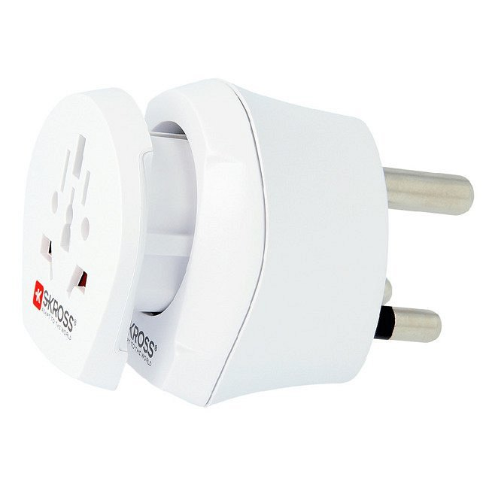

*Elektronika podróżna* to przede wszystkim różnego rodzaju power banki, adaptery, czy inne ładowarki, które są dla nas codziennością, jednak w podróży stają się niezbędnym elementem, o którym łatwo zapomnieć, a który może dość nieźle namieszać na naszej wycieczce. Są one niezwykle przydatne w sytuacjach, kiedy planujemy kilka dni spędzić na łonie natury, ponieważ planujemy wyprawę w góry lub do lasu.

**Elektronika podróżna - gdzie ją kupić?**

Wiele osób zastanawia się, w jaką elektronikę podróżną warto inwestować przed podróżą. Odpowiedź jest bardzo prosta. Jeśli wybierasz się za granicę Polski musisz mieć na uwadze to, że nie wszędzie gniazdka elektroniczne są takie same. Bardzo przydatne stają się więc adaptery, dzięki którym w dowolnym miejscu na świecie podłączysz swoją suszarkę, prostownicę, czy inny sprzęt.

Najlepsza [elektronika podróżna](https://equip.pl/pol_m_TURYSTYKA-I-CAMPING_Elektronika-podrozna-11541.html) dostępna jest w sklepie internetowym Equip - sprawdź sam!